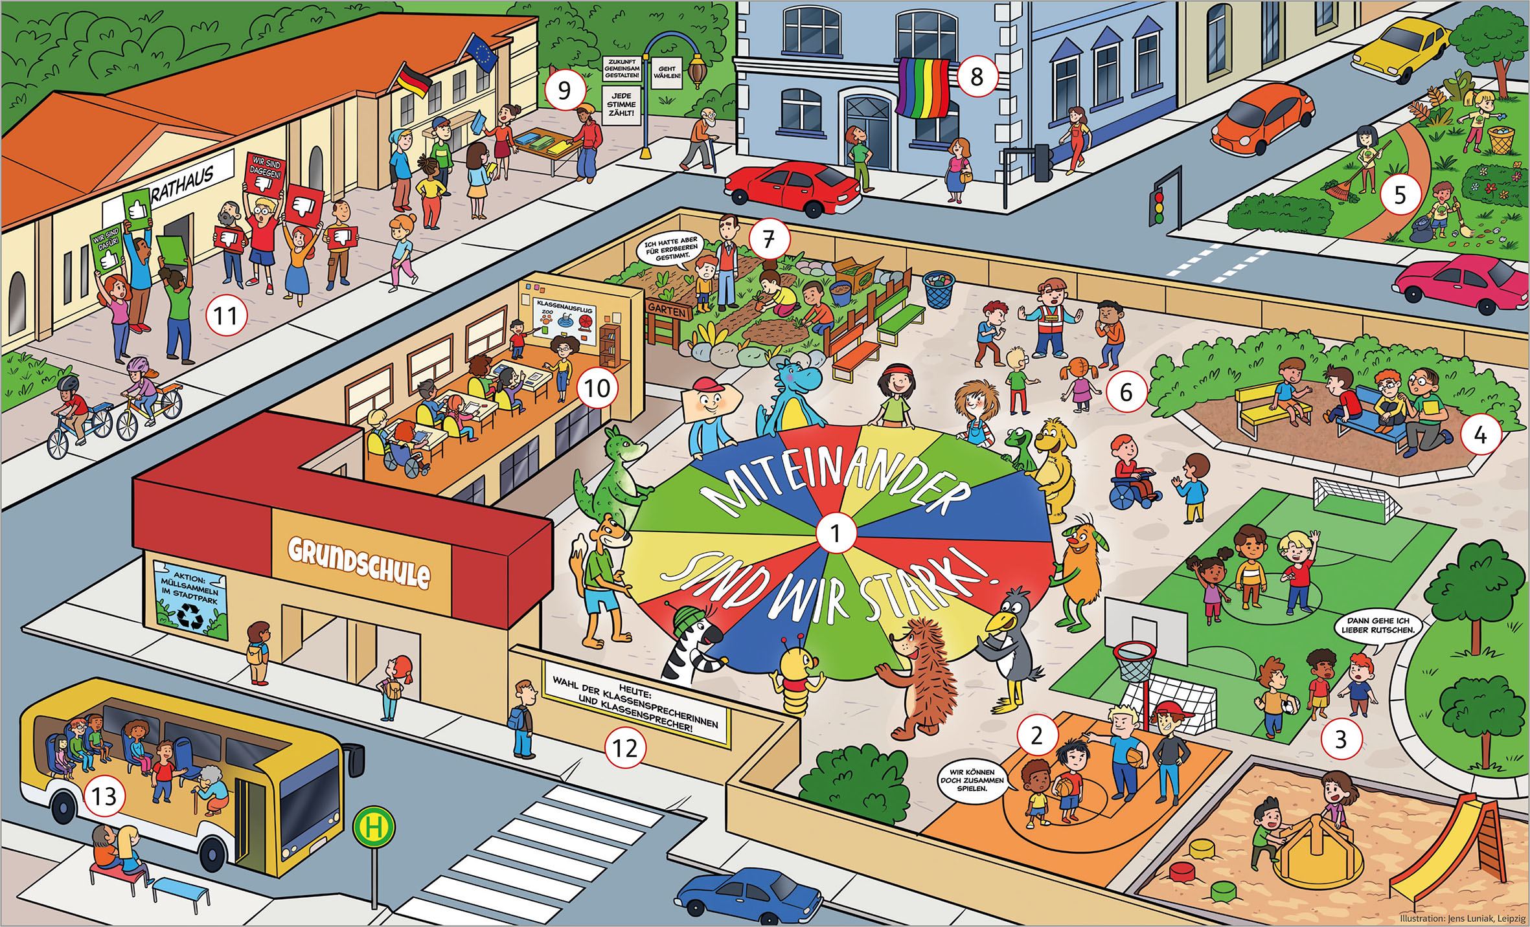

Nr. | Bildbeschreibung | Thema | Didaktische Hinweise
1 | Die Leitfiguren einiger Grundschulwerke des Ernst Klett Verlags stehen im Kreis und spielen mit einem Schwungtuch. Auf dem Schwungtuch steht der Spruch „Miteinander sind wir stark!“.  [Leitfiguren im Uhrzeigersinn: Anoki (Deutsch/Englisch/Mathe, „Meine Anoki-Übungshefte“), Mimi (Deutsch, „Frohes Lernen“), Mini und Max (Mathe, „MiniMax“), Funny (Englisch, „Come In“), Rechenrabe (Mathe, „Rechenrabe“), Igel (Mathe, „Zahlenbuch“), Bücherwurm (Deutsch, „Bücherwurm“), Franz (Deutsch, „Zebra“), Piri (Deutsch, „Piri“), Niko (Deutsch, „Niko“), Findikus (Ethik, „Wege finden“), Nelly (Englisch, „Colour Land“)] | - anderen gegenüber offen eingestellt sein | - Den Begriff „Vielfalt“ mit den Kindern besprechen: Was bedeutet Vielfalt? Was wäre, wenn alle Menschen gleich wären?  - Vielfalt in der Klasse besprechen: Was ist bei uns unterschiedlich, was ist gleich? Was ist gut daran, was vielleicht auch nicht?  - Leitfiguren: Welche Figur/Figuren kennt ihr? (Auflösung s. Bildbeschreibung)
2 | Zwei Kinder spielen bereits Basketball auf dem Basketballplatz. Es kommen zwei ältere und größere Kinder/Jugendliche dazu. Sie wollen die Kleineren vertreiben. Eines der kleineren Kinder sagt: „Wir können doch zusammen spielen.“ | - Konfliktsituationen lösen  - auf Kompromisse eingehen | - Über Möglichkeiten der Konfliktlösung sprechen:  - Wie kann man mit Konflikten umgehen?  - Wie sind die Kinder in der Szene mit dem Konflikt umgegangen?  - Wie hätten die Kinder noch mit dem Konflikt umgehen können? (vgl. auch Szene 3 und 6) hier: Kompromissvorschlag durch die kleineren Jungen. Alternativ könnten die kleineren Jungen den Großen den Platz überlassen und sich ein anderes Spiel überlegen oder mit den Großen ausmachen, dass sie dann aber in der nächsten Pause Basketball spielen dürfen.  - Kompromisse finden: Was bedeutet das? Was sind Kompromisse? Wie können wir Kompromisse finden?
3 | Drei Kinder überlegen, was sie spielen wollen. Zwei entscheiden sich für Fußball und das dritte Kind möchte das nicht. Deshalb sagt es: „Dann gehe ich lieber rutschen.“ | - Mehrheitsentscheide aushalten  - eigenes Interesse kennen und vertreten | - Über Möglichkeiten der Konfliktlösung sprechen:  - Hier auch die Frage besprechen: Was ist ein/der Konflikt?  - Wie kann man mit Konflikten umgehen?  - Wie sind die Kinder in der Szene mit dem Konflikt umgegangen?  - Wie hätten die Kinder noch mit dem Konflikt umgehen können? (vgl. auch Szene 2, 6) hier: Der Junge entscheidet sich für seinen Wunsch, rutschen zu gehen. Alternativ könnte er mit Fußball spielen oder seinen Freund bitten, mit rutschen zu gehen, oder beide unternehmen etwas ganz anderes, worauf sie sich einigen können.
4 | Eine Aufsichtslehrkraft tröstet ein weinendes Kind. | - sich helfen, füreinander da sein,  - Empathie zeigen | - Empathie zeigen, füreinander da sein, sich gegenseitig in schwierigen Situationen helfen  - Situation nachstellen/nachempfinden: Warum könnte der Junge weinen? Was ist vorher passiert?  - Reflexion:  - Was kannst du tun, wenn du ein Kind siehst, das weint?  - Wie würdest du reagieren, wenn du ein anderes Kind weinen siehst?  - Was wünschst du dir, wenn es dir nicht gut geht, von anderen?  - Was hilft dir, wenn du traurig bist?  - Was kannst du selbst tun, wenn du traurig bist?  - Wen kannst du ansprechen oder um Hilfe bitten?
5 | Eine Gruppe Kinder sammeln Müll und kehren Blätter. Es ist eine organisierte Aufräum-Aktion (z. B. von der Stadt/Schule/einem Verein). Sie tragen alle das gleiche Shirt in heller Farbe und mit einem Baum darauf.  Ein Plakat zur „Aktion: Müllsammeln im Stadtpark“ hängt an der Schulwand. | - sich in die Gesellschaft einbringen  - Teilhabe | - Situation klären: Warum sammeln die Kinder Müll?  - andere Beispiele für Beteiligung nennen, Kinder gegebenenfalls Beispiele im eigenen Umfeld suchen lassen  - Reflexion:  - Warum ist das wichtig?
6 | Zwei Kinder sind kurz davor, sich zu raufen. Weitere Kinder stehen daneben; eines lacht und feuert an, andere sind traurig oder erschrocken. Ein Streitschlichterkind mit Warnweste und Aufnäher „Streitschlichter“ kommt hinzu und versucht die Rauferei zu beenden. | - Konflikte lösen  - Streit schlichten  - Empathie zeigen | - Über Möglichkeiten der Konfliktlösung sprechen:  - Wie kann man mit Konflikten umgehen?  - Wie sind die Kinder in der Szene mit dem Konflikt umgegangen? Wie hätten die Kinder noch mit dem Konflikt umgehen können? (vgl. auch Szene 6, 9) hier: Die beiden versuchen den Konflikt mit Gewalt zu lösen. Der Streitschlichter versucht eine Lösung anzubieten.  - Hier könnte ebenfalls thematisiert werden, was die danebenstehenden Kinder tun bzw. tun könnten.  - Thema Streitschlichter:  - Wie wird man Streitschlichter?  - Was macht ein Streitschlichter?  - Wie kann man einen Streit schlichten, ohne sich selbst in Gefahr zu bringen?
7 | Im Schulgarten stehen eine Lehrkraft und eine kleine Gruppe von Kindern neben einem Gemüsebeet. Im Beet/Hochbeet sind noch keine Pflanzen gesetzt, sie stehen in Töpfen zum Einpflanzen daneben. Die Gruppe will die Pflanzen in die Beete pflanzen. Die Werkzeuge stehen schon bereit.  Ein Kind der Gruppe schaut traurig und sagt: „Ich hatte aber für Erdbeeren gestimmt.“ | - Schule aktiv mitgestalten/ Teilhabe  - Mehrheitsentscheide akzeptieren | - Gemeinsam entscheiden heißt auch, dass etwas entschieden werden kann, wofür man nicht gestimmt hat. Die Entscheidung sollte man akzeptieren/aushalten.  - Schule als einen Ort kennenlernen, der aktiv mitgestaltet werden kann; ggf. hier hinterfragen, welche Möglichkeiten es an der eigenen Schule bereits gibt oder auch geben soll, um sich als Kind aktiv daran zu beteiligen: Schülerräte, den Schulhof gemeinsam (um)gestalten, den Schulgarten bepflanzen, neue Spiel- und Sportgeräte für die Pause, Essen in der Schulkantine  -> Wo würdet ihr gern mitbestimmen?
8 | Eine Regenbogenflagge hängt aus einem Fenster. | - Solidarität zeigen  - Meinung äußern | - Über die Bedeutung der Flagge sprechen:  - Wofür steht die Flagge?  - Was will ein Mensch aussagen, der diese Flagge aus seinem Fenster hängt?  - Habt ihr die Flagge schon einmal gesehen?  - Hinweis zur Geschichte der Regenbogenfahne: 1978 von US-amerikanischem Künstler entworfen (Gilbert Baker), seitdem Symbol für Homosexuelle, Bi- und Intersexuelle sowie Trans*Personen
9 | An einem Wahlstand steht eine Kandidatin der nächsten Wahlen und spricht mit Fußgängerinnen und Fußgängern. Sie verteilt Flyer an sie. | - Wahlen | - Szeneninhalt klären: Was macht die Frau am Wahlstand?  - Wahlen:  - Was sind Wahlen?  - Welche Wahlen kennt ihr?  - Seid ihr schon einmal mit euren Eltern in einem Wahllokal gewesen?  - Was kann man in Deutschland wählen?  - Wahlentscheidung/eine Wahl treffen: z.B. Weshalb entscheidet man sich für eine/n Kandidat/in oder eine Partei? (Wahlprogramme)
9 | An einer Straßenlaterne hängen Wahlplakate und Wahlaufrufe mit Aufschriften:  „Zukunft gemeinsam gestalten!“  „Geht wählen!“  „Jede Stimme zählt!“ | - sich ins Wahlgeschehen einbringen | - Warum ist Wählen wichtig?  - Was bedeuten die Sprüche auf den Plakaten? Wer hängt sie dort auf?  - Notwendigkeit, sich mit Zielen der Parteien zu beschäftigen, um seine Wahl treffen zu können
10 | Der Blick geht in ein Klassenzimmer. Die Kinder einer Klasse stimmen über das Ziel des nächsten Klassenausfluges ab. An der digitalen Tafel ist eine Strichliste mit den drei Wahlmöglichkeiten: Zoo, Freibad oder Freizeitpark.  Neben der Tafel stehen rechts und links eine Lehrkraft und ein Kind. Das Kind schreibt auf, wer für welches Ziel gestimmt hat.  Die Lehrkraft zeigt auf ein Kind in der Klasse, welches sich meldet und seine Stimme abgeben möchte. | - sich und seine Meinung einbringen  - gemeinsam über ein Thema entscheiden/ abstimmen  - die eigene Meinung äußern und vertreten  - Mehrheitsentscheidungen aushalten | - Szeneninhalt klären: Die Klasse stimmt über das Ziel des Klassenausflugs ab. Die Lehrkraft hat drei mögliche Ziele vorgeschlagen. Nun dürfen die Kinder entscheiden.  - Themen: wählen, mitentscheiden  - Wo könnt ihr mitentscheiden?  - Wo würdet ihr gern mitentscheiden? (Schule, Familie, Stadt-/ Dorfgemeinschaft)  - Was sind Wahlen/Abstimmungen? Was muss man beachten? Wie kann man abstimmen? --> z. B. nur eine Stimme, offen oder geheim, nacheinander oder gleichzeitig, durch Handheben, mit Stimmzetteln …)  - Was bedeutet das Ergebnis? --> Alle halten sich daran, Ergebnis gilt für jede/n, auch wenn er/sie vielleicht für etwas anderes gestimmt hat, s. auch Szene 7)
11 | Vor dem Rathaus findet eine friedliche Demonstration statt. Zwei Gruppen, die verschiedener Meinung sind, stehen sich gegenüber.  Eine Gruppe hält Plakate mit der Aufschrift „Wir sind dafür!“ und Daumen-hoch-Symbolen.  Die andere Gruppe hat Schilder mit „Wir sind dagegen!“ und Daumen nach unten. | - seine Meinung äußern  - Diskurse friedlich führen | - Recht auf Demonstration und freie Meinungsäußerung, aber dabei friedlich bleiben!  - Wofür/Wogegen könnten die Leute demonstrieren?  - Bist du schon mal mit deinen Eltern auf einer Demonstration gewesen?
12 | An der Schule hängt ein Banner mit der Aufschrift: „Heute: Wahl der Klassensprecherinnen und Klassensprecher!“ | - wählen  - Schule mitgestalten | - s. auch Szene 10  - wählen in der Schule:  - Was machen Klassensprecherinnen/Klassensprecher?  - Gibt es in der eurer Klasse Klassensprecherinnen/ Klassensprecher?  - Wie werden sie gewählt?  - Was sind (nicht) ihre Aufgaben?  - Welche Möglichkeiten für Schülervertretungen gibt es noch? (Schülerrat, Schülerparlament …)
13 | An der Bushaltestelle hält ein Bus und Passagiere steigen ein und aus. Alle Sitzplätze im Bus sind besetzt. Eine ältere Frau, die nicht mehr gut laufen kann, steigt ein. Ein junger Mann steht auf und bietet der älteren Frau seinen Platz an. | - Rücksichtnahme  - sich gegenseitig helfen  - Empathie fühlen und zeigen | - Szeneninhalt klären: Ein junger Mann steht auf, um der älteren Frau mit Gehhilfe seinen Sitzplatz anzubieten.  - Was heißt Rücksicht? Was heißt es, Rücksicht zu nehmen?  - Darüber sprechen, aktiv auf seine Umgebung zu achten und hilfsbedürftige Menschen zu unterstützen: Welche Menschen brauchen Hilfe? -> Beispiele sammeln: ältere Menschen, schwangere Frauen, Menschen, die sich verlaufen haben, Menschen, die sich verletzt haben, Menschen mit Behinderungen (gehörlos, blind, im Rollstuhl …)

Vorschläge zu Arbeit mit dem Wimmelbild
Einstieg
- die Szene in der Bildmitte betrachten, Leitfiguren erkennen, Szene beschreiben lassen und Spruch vorlesen Was heißt „miteinander“? Warum sind wir miteinander stark? Was macht uns miteinander stark?

Erarbeitung
- Szenen im Plenum betrachten und stets zur Frage zurückkehren: Was hat das mit Vielfalt, miteinander stark sein zu tun?
- Wimmelbild in DIN A4 ausdrucken (Download Blogbeitrag) und in Gruppenarbeit einzelne Szenen betrachten und beschreiben lassen (mit „Forscheraufträgen“: Was seht ihr in der Szene? …)
- ggf. mit einem Gucklochfenster arbeiten: KV Gucklochfenster (Downloadmaterial) – könnte auf DIN A3 vergrößert werden, Fragen können bearbeitet werden

Ideen für die Ergebnissicherung und Weiterarbeit
- Ergebnisse der Besprechungen zu einzelnen Szenen festhalten und eigene Schlüsse für die Klasse/Schule daraus ziehen; ggf. Projekte anschließen:
  - Szenen 4 und 13 (Themen Empathie, Rücksichtnahme, Gefühle): Gefühle thematisieren (eigene Gefühle erkennen, ausdrücken, Umgang mit eigenen Gefühlen, Gefühle anderer erkennen und akzeptieren); Beispielszenen vorgeben und klären: Wie kann man helfen?
  - Szenen 2, 3, 6 und 7 (Themen Konflikte/Streit und Kompromissfindung): Richtig streiten (Konfliktparteien erzählen lassen, Gesprächsregeln beachten, Wünsche und Bedürfnisse formulieren, Lösungsvorschläge und Kompromisse finden und festhalten), Stopp-Regel, „Nein!“ sagen, Perspektivwechsel (sich in andere hineinversetzen), ggf. Wolfs- und Giraffensprache thematisieren
  - Szene 7, 10 und 12 und evtl. 5 (Themen Schülerbeteiligung, Teilhabe an der Schulgestaltung, Wahlen): evtl. Projekt zu Schülerbeteiligung durchführen, Schülerinnen und Schüler befragen: Wo dürft ihr schon mitbestimmen? Wo würdet ihr gern mitbestimmen?; Wahlen und Kompromisse thematisieren

